ЕЖЕМЕСЯЧНОЕ ИЗДАНИЕ СОДРУЖЕСТВА УЧИТЕЛЕЙ, УЧАЩИХСЯ И РОДИТЕЛЕЙ ГКООУСШИ
АПРЕЛЬ 2015
ШКОЛЬНЫЕ
ИСТОРИИ

ЕЖЕМЕСЯЧНОЕ ИЗДАНИЕ СОДРУЖЕСТВА УЧИТЕЛЕЙ, УЧАЩИХСЯ И РОДИТЕЛЕЙ ГКООУСШИ им.М.С.Бароева

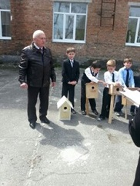

Читайте в выпуске:

День птиц
Природа и мы
Основоположник осетинской литературы
Поэтической строкой для ветерана

День Земли

Пионеры-Герои
Никто не создан для войны...
(литературно- музыкальная композиция)

Война глазами детей
(конкурс плакатов)
Нам песня строить и жить помогает...
(конкурс хоровых коллективов)
Особенности военной службы...

День птиц
Внешность птиц, их нрав и повадки воспеты во множестве легенд и сказок. В древности многие птицы символизировали различные божества. В славянских представлениях считалось, что на крыльях птиц прилетает весна. Пение соловья и на Востоке и на Западе издавна символизирует любовь. Уже в языческой, дохристианской Руси птицы почитались очень высоко, им приписывалась особая, сакральная роль. Не случайно у русских людей столько «птичьих» фамилий.
Королек
У северных народов существует такая легенда. Однажды птицы решили выбрать королем того, кто выше всех поднимется в воздух. Орел взмыл так высоко, что с ним никто не мог соперничать. Но только он собрался спуститься на землю, как из-под его крыла выпорхнула маленькая птичка и поднялась чуть- чуть выше. Это увидели остальные птицы. Они выбрали королем все-таки орла, а честолюбивого обманщика в шутку назвали корольком.
Аисты
- иногда в гнездах аистов обнаруживаются обугленные прутья, куски полусожженных сучьев, подобранные птицами на месте костра... Если головешка не совсем погасла, огонь может быть раздут ветром, и таким образом аист "поджигает" свое гнездо... Такие случаи послужили основанием для легенды о том, что аисты приносят в клюве горящую головешку и поджигают дом, если разрушить его гнездо.
- в Меллине считают, что если девушка слышит, как трещит клювом только что вернувшийся из-за моря аист, то что-нибудь разобьет; если она увидит такого аиста в полете, то суждено ей ехать в свадебном экипаже; если она увидит аиста стоящим, про нее пойдут сплетни.
- в Стендале есть поверье, что если аист кружит над группой людей, один из этой компании умрет.
Совы
Когда птицы имеют что- то необычное в своем происхождении или повадках, то по этому поводу часто возникают суеверные суждения. Сова имеет очень странную наружность и сильно отличается своим поведением от других птиц. Вот почему она обросла всевозможными легендами. Знаете ли вы, что в древние времена она считалась птицей, приносящей несчастье? Римляне так сильно ненавидели сову, что, увидев и поймав ее в городе в дневные часы, сжигали, а пепел публично бросали в Тибр! Однако в Англии и других местах ее часто называли «мудрой старой совой».
Ворон
В Рауене считают, что если вороны, громко каркая, летают над каким-либо домом, в нем скоро кто-нибудь умрет.
Сорока
В окрестностях Кроссена есть поверье, что в сороку нельзя стрелять, это приносит несчастье.
1 апреля школа-интернат отмечала праздник, посвященный нашим пернатым друзьям « День Птиц», организатором которого была учительница биологии Короева Лариса Борисовна. Каждый класс подготовил скворечники заблаговременно, а первого апреля состоялся конкурс на лучшее и искусное их изготовление. Наиболее отличившимися стали начальная школа и 6 «А» класс. Их наградили памятными призами.

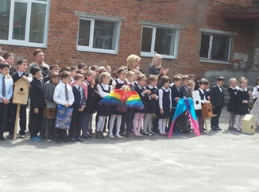
В своей презентации Лариса Борисовна остро отметила о пользе пернатых друзей, о их роли в жизни людей.
Тхостова Зарина, ученица 10 класса
Берегите лесТ
Природа и мы
Лес - уникальная экологическая система. Не зря леса называют легкими планеты. Давно уже перейден рубеж, когда еще можно было отмахиваться от очевидного факта: без лесов на планете не сможет выжить даже сегодняшнее 6-миллиардное население Земли, а что будет завтра, когда население в очередной раз удвоится, а лесов станет в два раза меньше?
Столетие назад леса покрывали три четверти суши. К настоящему времени осталась четверть, да и из той ежегодно "отпиливается" почти 2%. Именно поэтому темой своего открытого мероприятия выбрала «Берегите лес!» Это был интеллектуальный бой между учащимися 8-х классов.
Игра состояла из трех туров, и каждый требовал знаний характеристик различных видов деревьев, их свойств, пользы, а также правил поведения в лесу. На удивление, ребята справлялись почти со всеми заданиями, отвечали на сложные вопросы. В бою победила дружба и все на память получили подарки.
Мероприятие проводилось в рамках недели естественных наук.
Хачиров Роберт, ученик 8 "Б" класса
Весь мир – мой храм…Х

Основоположник осетинской литературы
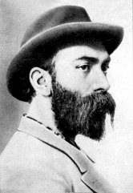
Память о Коста и сегодня жива в народе. Воспевают его сегодня и те, против кого было направлено его перо: прислужники всех мастей, продающие и предающие народ и Родину. В то же время они устраивают гонения на тех, кому близок Коста, кому не безразличны судьбы Родины и многострадальных народов Кавказа. Они преследуют и уничтожают всех, кто пытается нести людям свет просвещения, идеи свободы и равенства.
Не предадим же светлую память великого поэта и гуманиста, посвятившего жизнь борьбе за свободу нарда. Я хочу завершить эту статью словами Коста, выражающими смысл его жизни и творчества:
Я счастия не знал, но я готов свободу,
Которой я привык как счастьем дорожить,
Отдать за шаг один, который бы народу,
Я смог когда-нибудь к свободе проложить.

В целях приобщения молодежи к духовному наследию осетинского народа , привития любви к родному слову, 6 апреля 8 «А» и 10 –й классы под руководством Марины Тугановны , Майи Исламовны, Ирины Шавердовны, Ольги Николаевны и Ирины Шотаевны почтили День Памяти основоположника осетинской литературы Коста Левановича Хетагурова, совершив экскурсию на его родину .
Учащиеся проявили себя с активной стороны: рассказали о его творческом наследии…

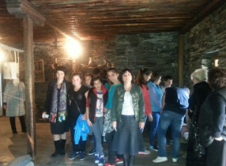 | 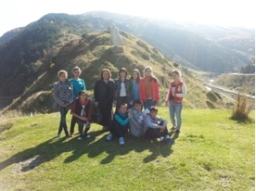
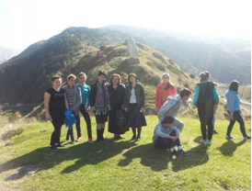 | 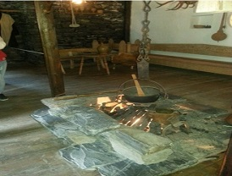
Пхалагова М. Т., воспитатель 8 "А" класса
Поэтической строкой для ветерана
В рамках празднования 70-летия со дня Победы МВД РСО-Алания проводило конкурс с 4-24 апреля среди подрастающей молодежи «Авторское стихотворение на военную тему». Школа-интернат приняла активное участие :на линейке были заслушаны произведения всех активистов, а лучшие были отправлены на конкурс. Вот некоторые из них:
ВОЙНА.(Самаева Диана 5 «Б»)
Постучалась беда в каждый дом,
Потемнело все небо над нами,
И фашистский знак был внесен,
Над Советским Союзом врагами.
Но сумели мы выдержать все!
Крови пролито было не мало,
Враг повержен – это прежде всего!
Неба мирного над головами!

О ВОЙНЕ (Техова Диана 5 «Б»)
Война, забрала ты, конечно же, многих
Забрала не спросив матерей.
Матерей, что с тяжелой душою
Провожали родных сыновей.
Вы детей своих в битвах теряли,
Но хранили в душе вы своей
Образ тех, что жить так желали,
Смерть принявших за жизнь матерей!
Но война никого не щадила,
И не ждите уже сыновей,
Ведь они души свои сложили,
За покой и за мир на земле.
Так прошли эти горькие годы,
День за днем- так считали они
Ради нашей чести, свободы,
Они отдали жизни свои!

День Земли

Сегодня, 22 апреля, отмечается не просто большой, а поистине глобальный праздник — Международный день Матери-Земли (International Mother Earth Day), проводимый под эгидой ООН, — день нашего общего уютного дома. Праздник был установлен на 63-й сессии Генеральной Ассамблеи ООН 22 апреля 2009 года (резолюция № A/RES/63/278, ее соавторами выступили более 50 государств-членов ООН) и отмечается, начиная с 2010 года, ежегодно 22 апреля. Председатель 63-й сессии Генеральной Ассамблеи Мигель д'Эското Брокман заявил, что провозглашение в резолюции этого Международного дня является признанием того, что Земля и ее экосистемы являются нашим домом, обеспечивают человечеству жизнь, а также подтверждением обязательств, принятых на Конференции ООН по окружающей среде и развитию в Рио-де-Жанейро в 1992 году. Поэтому для достижения справедливого баланса между экономическими, социальными и экологическими потребностями нынешнего и будущих поколений необходимо содействовать гармонии с природой и планетой Земля. ... необходимо содействовать гармонии с природой и планетой Земля... (Фото: Joel Calheiros, Shutterstock) В резолюции также отмечается, что термин «Мать-Земля» общепринят во многих странах, что он отражает зависимость между планетой, её экосистемами и человеком. Предлагая всем государствам-членам ООН, международным и неправительственным организациям отмечать «Международный день Матери-Земли», Генеральная Ассамблея обращает внимание на то, что этот

праздник уже ежегодно отмечается во многих странах. Традиция отмечать 22 апреля День Земли зародилась в США в 1970 году, в 1990 году этот день стал международной акцией. В России его отмечают с 1992 года. Причём каждый год этот День посвящен определённой теме. В северном полушарии День Земли отмечается весной, а в Южном полушарии — осенью. Основной целью этой всемирной акции является привлечение внимания общества и каждого человека планеты к проблемам Земли, к проблемам ее окружающей среды. Какая же она, наша Земля? Подсчитано, что планете Земля примерно 4,5 миллиарда лет. Если вы захотите обойти вокруг Земли, шагая по экватору, то предстоит проделать путь длиной почти в 40010 километров. Расстояние от поверхности до центра равно 6378 километров. Причем, действительно твердые породы (литосфера) формируют слой всего около 70 километров, а, продвигаясь далее вглубь, мы наблюдаем полужидкие и жидкие состояния. Долина Смерти в Калифорнии и место в Ливии, называемое Эль Азизия, удерживают рекорды самых горячих мест на Земле. Рекорд Эль Азизии — 57,8 градусов по Цельсию (13 сентября 1922 года), рекорд Долины Смерти — 55,8 градусов по Цельсию (10 июля 1913 года). В этот день все желающие могут принять участие в благоустройстве и озеленении своих дворов и улиц (Фото: wavebreakmedia ltd, Shutterstock) А самым холодным местом на Земле признана Антарктика — 21 июля 1983 года на исследовательской станции «Восток» в Антарктике было зарегистрировано -89 градусов по Цельсию. Наша Земля невероятно богата минералами — ученые классифицировали уже около 4000 видов минералов, примерно 200 из них имеют практическое значение. Ежегодно открываются 50-100 видов минералов. У Земли один естественный спутник — видимая невооруженным глазом Луна. День Матери-Земли 22 апреля, как и День Земли, проводимый в День весеннего равноденствия, дает возможность каждому жителю во всех населенных уголках планеты выразить благодарность нашему большому общему дому. Ежегодно ученые стран мира собираются в этот день за круглым столом для обсуждения глобальных экологических проблем. В разных странах организуются самые разнообразные мероприятия и акции. Это конференции, выставки, закрытие автомобильного движения на оживленных улицах крупных городов, уборка территории и посадка деревьев. В России традиционно Международный день Земли считается днем общественных организаций, которые проводят в этот день различные экологические мероприятия и акции. В этот день все желающие могут принять участие в благоустройстве и озеленении своих дворов и улиц.

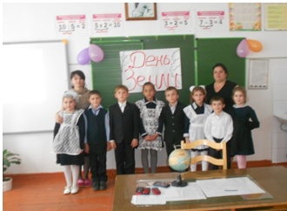
Дети 2 «Б» класса под руководством своего классного руководителя Томаевой И.А. и воспитателя Баратовой О.Д. смогли донести до своих сверстников о недрах и богатстве вселенной. Они рассказали стихи, подготовили небольшие сообщения, доклады и рисунки. Праздник получился насыщенным и духовно – эстетичным.
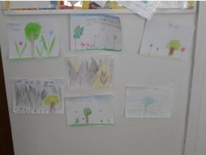 | 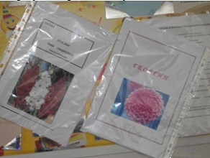
Баратова О.Д., воспитатель 2 "Б" класса.

Пионеры-Герои

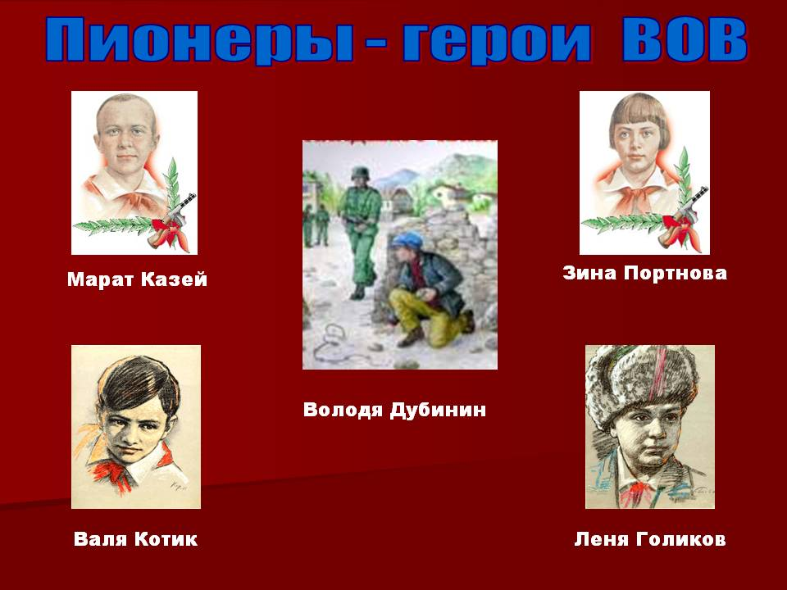
Уже в первые дни войны при защите Брестской крепости отличился воспитанник музыкального взвода, 14-летний Петя Клыпа. Многие пионеры участвовали в партизанских отрядах, где использовались нередко в качестве разведчиков и диверсантов, а также при проведении подпольной деятельности; из юных партизан особо известны Марат Казей, Володя Дубинин, Лёня Голиков и Валя Котик (все они погибли в боях, кроме Володи Дубинина, подорвавшегося на мине; и всем им, кроме более взрослого Лёни Голикова, к моменту гибели было 13—14 лет).

Нередки были случаи, когда подростки школьного возраста воевали в составе воинских частей (так называемые «сыновья и дочери полков» — известна одноимённая повесть Валентина Катаева, прототипом героя которой послужил 11-летний Исаак Раков).
За боевые заслуги десятки тысяч детей и пионеров были награждены орденами и медалями: Ордена Ленина были удостоены — Толя Шумов, Витя Коробков, Володя Казначеев; Ордена Красного Знамени — Володя Дубинин, Юлий Кантемиров, Андрей Макарихин, Костя Кравчук; Ордена Отечественной войны 1-й степени — Петя Клыпа, Валерий Волков, Саша Ковалёв; Ордена Красной звезды — Володя Саморуха, Шура Ефремов, Ваня Андрианов, Витя Коваленко, Лёня Анкинович.
Сотни пионеров были награждены медалью «Партизану Великой Отечественной войны», свыше 15 000 — медалью «За оборону Ленинграда», свыше 20 000 медалью «За оборону Москвы». Четверо пионеров-героев были удостоены звания Героя Советского Союза: Лёня Голиков, Марат Казей, Валя Котик, Зина Портнова.

В рамках празднования 70-летия со дня победы в ВОВ 26 апреля под руководством учителей начальной школы было проведено открытое мероприятие «Пионеры-герои». Дети очень трогательно смогли донести до слушателя всю информацию о героизме тех юных подростков, которые с честью и совестью отдали свои жизни за Великую Мать-Родину.
Были показаны презентации, видеоролики, небольшие сценки про военный путь отважных юных героев. Мероприятие получилось очень трогательным.
Кубалова А.К., учитель 4 класса.

Никто не создан для войны...
(литературно- музыкальная композиция)
«Зажгите свечи, головы склоните,
Замрите на минуту и почтите
Всем сердцем, памятью – кто отдал жизнь за нас».

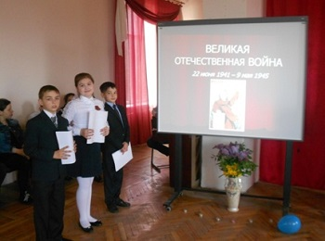
Никто не создан для войны 29 апреля 2015 года ученики начальной школы вместе с классными руководителями и воспитателями подготовили мероприятие «Никто не создан для войны», посвященное 70-летию Великой Победы. Прозвучали стихотворения, сценки из военной жизни, письма дедушек из уст самих же детей.
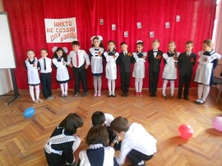
Праздник получился очень трогательным, никто не остался без эмоций, а патриотическое воспитание было главенствующим для присутствующих.
Тотикова И. Х., учитель 2 "А " класса

Война глазами детей
(конкурс плакатов)

В предверии празднования Дня Победы и в целях приобщения учащихся к патриотическому воспитанию, привития любви к родному краю 27 апреля состоялся конкурс плаката на военную тему. Приняли участие все классы, отнеслись добросовестно и прониклись душой.
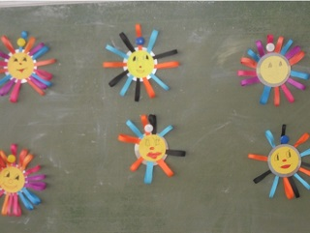 | 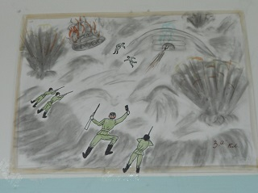
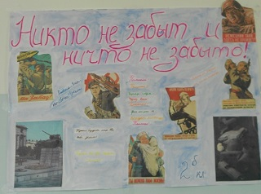 | 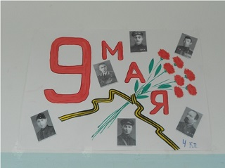
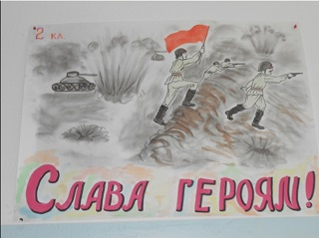 | 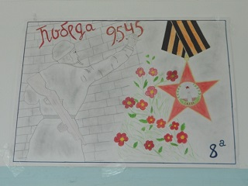
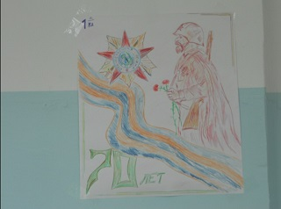 | 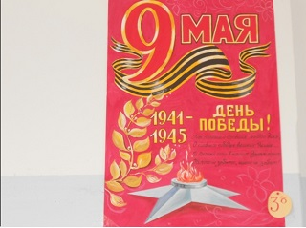

Жюри всем участникам выставили оценку «отлично»

Нам песня строить и жить помогает...
(конкурс хоровых коллективов)
Война и песня: на первый взгляд, что может быть общего между ними? Ведь все ужасы, трудности и лишения военного времени не оставляют места для песен... И, тем не менее, песня всегда сопровождала солдата в походе и на привале, а иногда и в бою.
От песни сердцу было тесно:
Она вела на смертный бой,
Чтобы громить врага под эту песню,
Защищая Родину собой.
Конечно, ведь именно песни позволяли солдатам, хоть не на долго, вернуться в мирное время, выразить свои чувства, расслабиться, сделав передышку. Они были слышны и во время короткого отдыха. А в решительные минуты помогали мобилизовать свои силы, избавиться от слабости,страха и усталости.
В последней декаде апреля, в рамках акции « Нам песня строить и жить помогает» прошел конкурс хоровых коллективов. Наш детский хор возглавила учитель музыкального искусства Агнаева Зита Батразовна. Коллектив вынес на обсуждение жюри 3 песни на родном и русском языках и заработал 2 призовое место, за которое был поощрен дипломом.

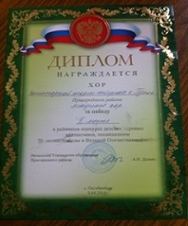 | 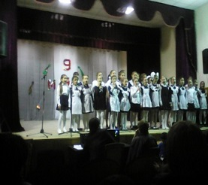
Кисиева Лиза, ученица 5 "Б " класса

Особенности военной службы...
(открытый семинар- урок педагогов ОБЖ)

17 апреля состоялся семинар для педагогов ОБЖ школ Пригородного района. Открытый урок по теме "Особенности военной службы " был дан учителем школы- интерната им. М. С. Бароева Гудиевым В. З. Урок проходил в виде презентации с использованием ИКТ, были озвучены все разделы данной темы. Следом были заслушаны 2 доклада по теме:
"Основы военной службы в курсе ОБЖ"
В курсе ОБЖ есть несколько разделов. Один из них: Основы военной службы (ОВС).
В разделе ОВС рассматриваются элементы обязательной подготовки граждан к военной службе.
Основные темы раздела Основы военной службы (ОВС): Основные понятия о воинской обязанности, Обязательная и добровольная подготовка граждан к военной службе, Правовые основы военной службы (ФЗ, Уставы ВС РФ), особенности прохождения военной службы по призыву.
Задачами обучения граждан начальным знаниям в области обороны и их подготовки по основам военной службы являются:
- формирование морально-психологических и физических качеств гражданина, необходимых для прохождения военной службы;
- воспитание патриотизма, уважения к историческому и культурному прошлому России и ее Вооруженным Силам;
- изучение гражданами основных положений законодательства Российской Федерации в области обороны государства, о воинской обязанности и воинском учете, обязательной и добровольной подготовке к военной службе, о прохождении военной службы по призыву и в добровольном порядке (по контракту), о пребывании в запасе, о правах, обязанностях и ответственности военнослужащих и граждан, находящихся в запасе;
- приобретение навыков в области гражданской обороны;
- изучение основ безопасности военной службы, конструкции и правил обращения с боевым ручным стрелковым оружием, основ тактической, медицинской, строевой подготовки, вопросов радиационной, химической и биологической защиты войск и населения;
- практическое закрепление полученных знаний в ходе учебных сборов;
- проведение военно-профессиональной ориентации на овладение военно-учетными специальностями и выбор профессии офицера.
В соответствии с совместным приказом Министра обороны Российской Федерации и Министерства образования и науки Российской Федерации № 96/134 от 24.02.2010 года подготовка граждан по ОВС в образовательных учреждениях предусматривает проведение на базе воинских частей 5-дневных (40 учебных часов) ежегодных учебных сборов в конце предпоследнего года обучения.
В ходе сборов изучаются: размещение и быт военнослужащих, организация караульной и внутренней служб, элементы строевой, огневой, тактической, физической и медицинской подготовки, а также вопросы радиационной, химической и биологической защиты войск. В процессе учебных сборов проводятся мероприятия по военно-профессиональной ориентации.
В соответствии с методическим письмом Министерства общего и профессионального образования Российской Федерации от 13 апреля 1999 г. № 16—51—64 ин/16—13 в образовательных учреждениях среднего профессионального образования учебная дисциплина "Основы военной службы" введена как самостоятельная, вне рамок "ОБЖ".
Приказом Министра обороны Российской Федерации от 3 мая 2001 г. № 202 утверждена "Инструкция о подготовке граждан Российской Федерации по военно-учетным специальностям солдат, матросов, сержантов и старшин в общественных объединениях и образовательных учреждениях начального профессионального и среднего профессионального образования".
Концепция федеральной системы подготовки граждан Российской Федерации к военной службе на период до 2020 года
Состояние подготовки граждан к военной службе и тенденции ее развития
Существующая в настоящее время система подготовки граждан к военной службе в Российской Федерации во многом повторяет прежнюю, рассчитанную на 2-годичный срок военной службы по призыву и принципиально иные качественные и количественные параметры и структуру военной организации государства. Переход с 2008 года на годичный срок военной службы по призыву повлек за собой значительное повышение требований к качеству подготовки граждан к военной службе.
Сложившаяся в настоящее время ситуация в сфере подготовки граждан к военной службе характеризуется рядом негативных факторов. К основным из них можно отнести:
снижение показателей состояния здоровья и физического развития большей части граждан, подлежащих призыву на военную службу. Доля граждан, ограниченно годных к военной службе, составила в 2009 году около 30 процентов;
отсутствие единого перечня требований к физической, психологической и интеллектуальной подготовленности гражданина к военной службе;
отсутствие федеральной системы подготовки граждан к военной службе, охватывающей все категории граждан начиная с дошкольного возраста;
недостаточные объемы физической нагрузки на занятиях по физическому воспитанию в образовательных учреждениях;
отсутствие преемственности программ физического воспитания в учреждениях образования различных типов и видов;
недостаточное развитие военно-прикладных видов спорта;
отсутствие органа, обеспечивающего координацию деятельности федеральных органов исполнительной власти, органов исполнительной власти субъектов Российской Федерации, муниципальных образований и общественных организаций в системе подготовки граждан к военной службе.
Базовым фактором, определяющим способность гражданина проходить военную службу, является состояние его физического развития и здоровья.
Доева И.Э.. зам. директора по УВР

Редактор: Гизоева И.Г.
Ответственный за проект: Тетермазова З.Ц.

